Государственное бюджетное общеобразовательное учреждение
Ненецкого автономного округа
«Средняя школа п. Харута»

Экологическое воспитание
в образовательной организации.
(Проведение предметных недель)

Из опыта работы учителя биологии, экологии, химии
Сидоровой Тамары Григорьевны

2017г.
Предметная неделя является одной из форм внеурочной работы образовательной организации. Предметная неделя стимулирует познавательный и мыслительный процесс учащихся, выявляет их интерес к предмету, дает возможность проявить себя, кроме того, она позволяет учителю реализовать свой творческий потенциал. Основная цель предметных недель – это формирование личности, обладающей экологическим сознанием, на основании которого развиваются экологическое мышление и мировоззрение.
Задачи, которые ставят предметники, заключаются в:
- привлечении внимания к изучаемым предметам (биология, экология, экономика, география, ИЗО, химия);
- пробуждении желания самостоятельно работать с дополнительной литературой, словарями, справочниками, научно-популярной литературой;
- развитии интеллектуальных и творческих способностей детей;
- сплочении ученического коллектива;
- практической направленности (связь с жизнью).

Предметная экологическая неделя в школе проводится согласно плану учебно-воспитательной работы один раз в четверть и является комплексным мероприятием, сочетающим в себе разные формы индивидуальной, групповой, массовой внеурочной работы.

При планировании и отборе материала для мероприятий предметной недели следует соблюдать следующие принципы:
• целостность, законченность;
• неповторимость каждого дня (своя смысловая направленность, девиз, центральное мероприятие);
• обязательность сквозных мероприятий, задающих общую направленность недели;
• ориентированность мероприятий на весь ученический коллектив;
• необходимость итогового мероприятия, охватывающего основные положения и смысл недели;
• важность открытого способа фиксирования итогов каждого мероприятия недели;
• обязательность награждения победителей и поощрения участников недели.

Этапы проведения предметной недели

- Подготовительный этап. Творческая группа учителей-предметников составляет план недели и подбирает конкурсные вопросы, задания, мероприятия, оформляет экспозиционный материал, определяет сроки, согласно плана проведения недели. На данном этапе желательно подключить учеников старших классов, проявляющих интерес к естественнонаучным предметам, для помощи в организации и проведении мероприятий, подведении итогов.

- Объявление о начале недели. Задача этого этапа – заинтересовать, привлечь участников – решается через яркое, броское, красочное оформление общешкольного стенда, посвященного проведению недели.

- Основной этап. Проведение недели.

- Подведение итогов, награждение. Итоговая таблица, заполняемая учителями, содержит количество баллов, набранных классом за участие в различных мероприятиях. Награждение победителей осуществляется на общешкольной линейке.

- Анализ итогов недели. Творческая группа учителей-предметников, проводившая мероприятия недели, подводит итоги, анализирует результаты, намечает перспективные изменения. Отзывы учителей-предметников на творческие работы учащихся, итоги личного первенства помещаются в портфолио ученика.

Для обеспечения успешного проведения предметных недель необходимыми условиями являются:
- Четкое и своевременное планирование всех мероприятий недели;
- Опора при организации и проведении мероприятий на актив учащихся разных классов;
- Установление связей с учителями других предметов;
- Выбор посильных заданий для участников разного возраста;
- Сочетание различных форм и методов работы.

В 2015-2016 учебном году спланированы 4 экологические недели:

1 четверть | Дары природы
2 четверть | Ее Величество – Ель.
3 четверть | Арктика – мой дом родной.  Акция «День Холода»
4 четверть | Законы Коммонера

Каждая предметная неделя имела свой план. Представим вниманию краткие рекомендации по содержанию и проведению предметных недель:
Экологическая неделя «Арктика – мой дом родной!»
(16.04.- 21.04. 2016)
Девиз: «Милые сердцу просторы…»
мероприятие | сроки | класс | ответственные
- Открытие недели «Арктика – мой Дом родной» | 16.04. | 1-11 | Учителя биологии, экологии
- Викторина  «Все ли мы знаем об Арктике» | 16.04.-20.04. | 1-11 | Учитель экологии
- Интеллектуальный турнир  «Флора и фауна Севера России»  8- 9кл. - Флора тундры  10-11кл. - Фауна тундры | 20.04 | 8- 11 | Учитель биологии, географии
- Составление проекта: «Пищевая цепь и что может ее нарушить»  - Пищевая цепь на реке Адзьва (9кл.)  - Пищевая цепь болота (10кл.)  - Пищевая цепь в океане (11кл) | 18.04. | 9-11 | Учитель экологии
- Конкурс стихов о природе, Севере, Харуте | 19.04. |  | Учитель биологии
- Творческая мастерская  «Быстроногий олененок» (рисунки, экспозиции) к 90-летию Оленя | 19.04. | 1-11 | Учитель географии, биологии, экологии,  завуч по ВР
- Открытый урок-конференция «Арктика – фасад Земли» | 18.04 | 10-11 | Учитель географии, биологии, экологии
- Выставка книг «Арктика – прошлое, настоящее, будущее» | В теч.  недели | 1-11 | Библиотекарь
- Фотовитрина «Родные просторы» | 19.04. | 1-11 | Завуч по ВР

- Экологическая неделя «Арктика – мой дом родной»
(Автор разработки – учитель экологии, биологии, химии Сидорова Тамара Григорьевна, ГБОУ НАО «СШ п. Харута»)
Актуальность темы:
Те, кто жил и работал в Арктике, говорят, что есть какой-то особый «полярный микроб». Человека снова и снова тянет в эти суровые края. Блеск ледяных торосов под лучами холодного солнца, огненные сполохи полярного сияния, необозримые снежные просторы, пестрота птичьих базаров – все это запоминается на всю жизнь.
Арктика занимает примерно 1/6 часть поверхности Земли. Это не только вода, лед и вечная мерзлота. Не только особый животный и растительный мир. Это еще и гигантская природная кладовая. В Арктике добывают более 90% российского никеля и кобальта, 60% меди, платину и другие ценные металлы. В северных широтах, по мнению геологов, сосредоточено 13% нефти и почти 1/3 мировых запасов природного газа. Многие богатые месторождения уже найдены, и люди начинают их осваивать.
Арктика – край будущего. Нужно использовать ее богатства, но при этом не нанести вред уникальной, хрупкой природе. Это задача не одного поколения. Может быть, решать их придется и нашим детям. Поэтому так важны знания об Арктике. Люди добывали их веками, порой ценой собственной жизни.
В рамках недели проводится интеллектуальная викторина
«Все ли мы знаем об Арктике?»
Цель викторины: обобщение знаний по теме «Арктика»
Задачи: - Популяризация знаний о природе Арктического сектора
- Повышение интеллектуального развития обучающихся
- Выявление талантливых учеников
- Воспитание экологической культуры учащихся, бережного отношения к экосистемам Арктики.
Участники: обучающиеся 5-11 классов

Арктика – мир холода
- Что такое Арктика? | Северная полярная область Земли.
- Какие ландшафты объединяет Арктика? | Северный Ледовитый океан, северные моря, зона арктических пустынь, зона тундры.
- Как называется крупная глыба льда, плавающая в море или океане? | Айсберг.
- Каковы особенности дня и ночи в Арктике? | Зимой – полярная ночь,  Весной – полярный день.
- Что такое северное сияние? | Разрежение воздуха под действием заряженных частиц протонов и электронов светятся атомы кислорода, молекулы азота в разряженном воздухе магнитного поля земли.
- Снег бывает разным.  - когда он лучше всего лепится?  - в какую погоду он скрипит? | - в теплую погоду  - в холодную погоду
- В каком месяце в нашем районе случаются заморозки? | В августе.
- Как мороз и холод Арктики положительно влияют на организм человека? | -закаливание (обтирание снегом)  -моржевание (купание в холодной воде)  - зимние виды спорта (лыжи, коньки, сноуборд, бобслей и т. д.)
- Как называется ожог глаз ультрафиолетовыми лучами солнца, отраженными от снежных кристаллов. Глаза от этого воспаляются и человек плохо видит. | Снежная слепота.
- Медвежий «роддом» | Берлога.
Арктика – это среда жизни
- Почему в тундре много болот? | Избыточное увлажнение, малая испаряемость, вечная мерзлота не дает проходить воде вглубь.
- Назовите экосистемы Арктики? | Океан, моря, озера, почвы, болота, реки.
- Назовите температурные показатели воды и воздуха | Температура воздуха – 40-50 градусов, воды +4.
Растения Арктики
1.Какие основные растения тундры вы знаете? (приближенные к земле) | Мхи, лишайники.
2.Какова скорость роста лишайников | 4-5 мм в год.
3. Грибы тундры | Подберезовик, подосиновик, мухоморы.
4.Это растение видно издалека, как трава, несущая вату | Пушица.
5.Назовите ягоду, образно называемую «северной малиной», чем она полезна? | Морошка, витамин С.
6. Перечислите кустарнички тундры | Голубика, вороника (шикша).
7. Перечислите кустарники тундры | Береза, ива.
Животные Арктики и арктической тундры

1.Как животные Арктики приспособлены к холоду?  - белый медведь | Слой жира, густой мех.
- морж | Толстый слой жира.
- северный олень | Широкие копыта, чтобы разгребать снег, не проваливаться в болотистой почве.
- лемминги | Живет зимой в норах, занося летом в них еду.
- куропатка | Зарывается в снег; много снега, до еды добраться не может, поэтому кочует в лесотундру, где питается почками карликовой березы, ивы.
2. Перечислите ластоногих Северного Ледовитого океана? | Тюлени, моржи.
3.Перечислите ценные промысловые рыбы северных рек, озер. | Сиг, хариус, омуль, нельма, семга, корюшка, навага, камбала, горбуша, голец.
4.Современник мамонта, доживший до наших дней в самых диких местах Северной Америки и Гренландии, на о. Шпицбергена. | Овцебык.
Красная книга Арктики
1.Какие растения Арктики занесены в Красную книгу НАО. | Уклоняющийся пион  Родиола розовая  Некоторые виды лишайников.
2.Какие животные Арктики занесены в Красную книгу НАО. | Белый медведь, морж, водоплавающие птицы (лебедь, краснозобая казарка, сапсан).
«Колумбы» Арктики
1.Назовите имя летчика, который впервые в мире перелетел через Северный полюс из Москвы в канадский город Ванкувер. | Валерий Чкалов.
2.В 2007 году Российские глубоководные аппараты «Мир -1» и «Мир-2» достигли дна Северного Ледовитого океана и установили титановый флаг РФ на глубине 4303м. Назовите начальника экспедиции. | Артур  Николаевич  Чилингаров.
География Арктики
1.Через какие страны проходит северный полярный круг? | Через 8 стран: Швецию, Норвегию, Финляндию, Россию, США, Канаду, Данию, Исландию.
2.Назовите координаты Северного полюса? | 90*с. ш., долготы полюс не имеет, т.к. это точка пересечения всех меридианов.
3.В честь, каких великих ученых названы подводные хребты и котловины в Северном Ледовитом океане? | Хребет Ломоносова, хребет Менделеева, хребет Гаккеля, котловина Амудсена, котловина Нансена.

Оценивание:
- 75% - 21- 23 положительных ответов – победитель
- 50% - от 15-20 положительных ответов – призер
- Меньше 15 положительных ответов - участник

Экологическая неделя «Ее Величество - Ель» (15-25.12.2016)
Девиз: «Береги Ель! Она нужна природе и человеку»

План проведения экологической недели
Мероприятие | Участники | Ответственный
1.Открытие недели  «Ее величество Ель» | Рекреация школы, 5-11кл. | Учителя биологии, экологии
2.Презентация в классах  «Применение ели»  «Виды ели»  «Друзья елового леса»  «Искусственная ель» | 8класс  9класс  10 класс  11класс | Учителя биологии, экологии
3. Творческая мастерская  «Оформление искусственной ели» (в соответствии с учебным предметом) | 1-4кл. национально-региональный компонент  5кл. - биолого-географическая  6кл. - математическая  7кл. - физическая  8кл. - литературная  9кл. - прикладное искусство  10кл.- геометрическая  11кл.- экономическая | Классные  руководители,  Учителя биологии, экологии,  Командиры классов
4. Конкурс слоганов «Ель в лесу не рубите, искусственную в магазине купите!» | 1-11 класс - слоганы сдавать учителю биологии | слоганы сдавать учителю биологии
5. Конкурс рисунков «Ель…»  «Нас осталось мало…» | 1-11 класс | Рисунки сдавать учителю экологии
6. Выставка книг о ели, Красная книга НАО | 1-11 класс, библиотека | Учителя биологии,  библиотекарь
7. Интеллектуальный марафон «Елочная викторина» | 5-11 класс | Учителя биологии, экологии
8. Сочинение - листовка «Давайте беречь Ель!» | 7-11класс | Учителя биологии, экологии
8.Новогоднее представление «Елочка живи!» | 1-4, 5-11класс | Классные рук-ли, предметники
9. Награждение победителей и участников | 1-11 | Учителя биологии

Экологическая неделя «Ее Величество - Ель»
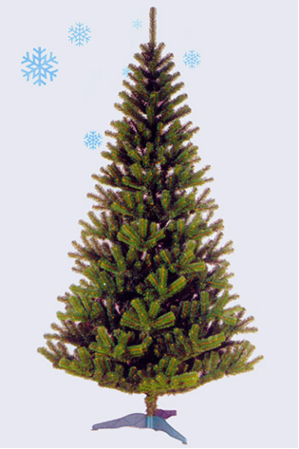
(Авторы разработки: учитель экономики, обществознания - Сидорова Светлана Николаевна, учитель географии, биологии, краеведения - Хатанзейская Ирина Николаевна, ГБОУ НАО «СШ. п. Харута»)
Актуальность темы:
Недалек тот день, когда будущее окажется в руках наших детей: от того, какие ценности они будут исповедовать, зависит их собственная жизнь и будущее Планеты. Вот почему так важно сегодня помочь детям, подросткам освоить новую систему ценностей во взаимоотношениях с природой, противопоставив ее господствующей ныне психологии потребления, прагматизму и эгоизму.
Главной задачей экологического образования является вооружение учащихся определенным объемом специальных знаний, умений и навыков, необходимых для жизни и труда. Экологическое воспитание представляет собой целенаправленное воздействие на духовное развитие детей и подростков, на формирование у них ценностных установок, особой морали взаимоотношений с окружающей средой.
В канун новогодних праздников вырубается много зеленых елок. Значимость этого представителя голосеменных для жителей Крайнего Севера очень велика. Ель - единственное дерево лесотундры, которое зимой дает нам кислород и очищает воздух. Проблема вырубки ели поднимается учителями - биологами не первый год. Проводя экологические недели в защиту ели, мы надеемся призвать школьников сохранить «зеленые фабрики» нашей местности.
Цель экологической недели: Формирование экологической культуры учащихся
Задачи:
1) Совершенствовать и углублять знания о роли ели в природе и хозяйственной деятельности человека.
2) Убедить школьников отказаться от нерационального использования ели в период предновогодних и рождественских праздников.
3) Воспитать чувство любви к природе, желание охранять ее.
4) Развивать наблюдательность, способность видеть и ценить красоту природы, ее совершенство
5) Предусмотреть посильные формы участия в природоохранной деятельности.
6) Развитие творчества, фантазии, речи, оформительских способностей.

Творческая мастерская «Оформление искусственной ели»
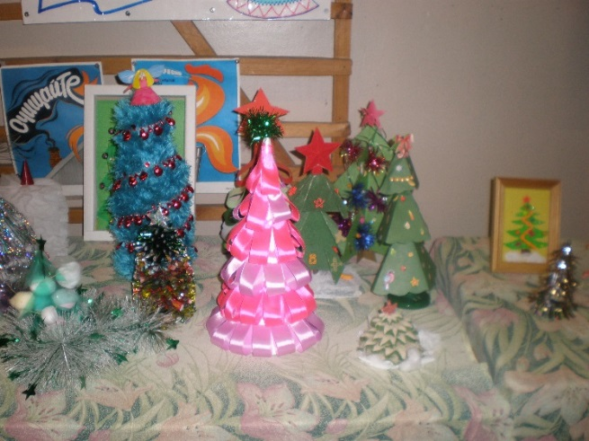
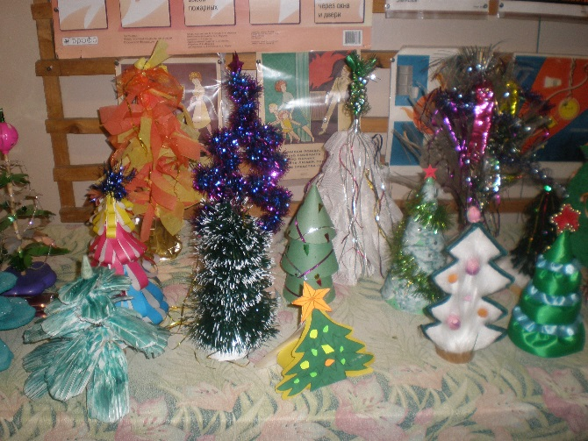

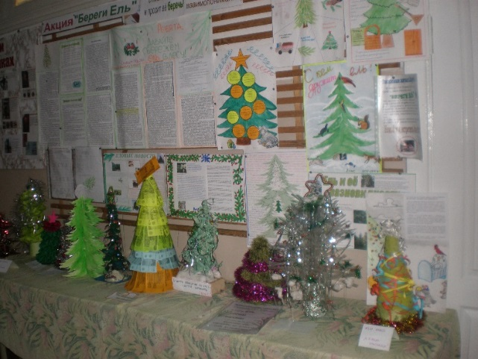
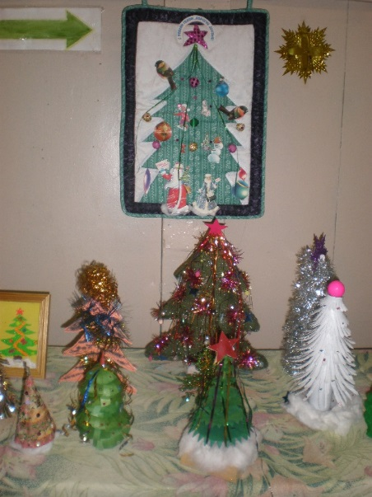

Сочинения - листовки «Давайте беречь Ель»
Уважаемые жители п. Харута!
Еловый лес – это планета для лесных жителей.
Здесь они находят пищу и убежище от непогоды.
Рубить и наряжать Елку –
это традиция Нового года.
Но радость можно и создать, не принося вреда живому!

Давайте же хоть раз пойдем «наперекор» традициям и попробуем
спасти жизнь новогоднего дерева – ЕЛИ.
Придумаем новогоднее дерево из фантиков, бантиков, ленточек и гирлянд.
А елочки пусть останутся в лесу и очищают планету от загрязнений.
…Будут свечи, хлопушки, огни, серпантин
Ну, а елку мы сами в лесу навестим!
ПРИЗЫВАЕМ ВСЕХ ЖИТЕЛЕЙ ПОСЕЛКА
СОХРАНИТЬ ЕЛОВЫЙ ЛЕС!

ПУСТЬ ОН ИЗ ГОДА В ГОД СТАНОВИТСЯ КРАШЕ!!!

Учителя и учащиеся ГБОУ «СШ п. Харута»
Листовка «Давайте беречь Ель!»

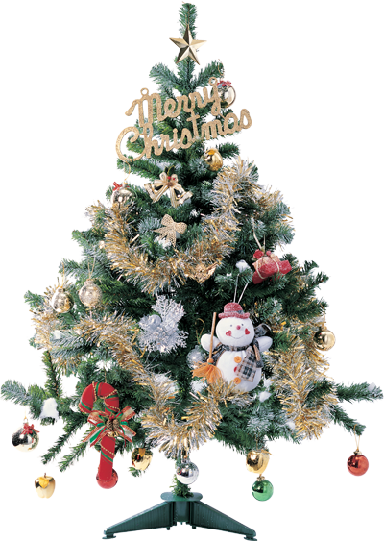
К Новогоднему празднику каждый хочет украсить свой дом. Но обязательно ли для этого рубить елку? Ведь для нескольких дней праздника мы срубаем елку, которая росла 10-15 лет. Ежегодно страдают миллионы хвойных деревьев. Очень часто рубят их браконьеры, выбирая самые лучшие - пушистые и раскидистые, не думая о том, что не только дерево лишается жизни, но и многочисленные лесные обитатели теряют свой зимний приют. Зачем же так варварски губить хвойные деревья? Задумайтесь, прежде чем срубить лесную красавицу. Тысячи елок после праздника уже не могут принести никакой пользы ни птицам, ни животным, ни человеку. А не лучше ли украсить дом искусственной елкой, похожей на настоящую, которая прослужит Вам много лет…

Слоганы «Ель в лесу рубить не будем...»
- Елки мы рубить не будем,
Мы их в магазине купим!!!

- Только ель дает зимой нам кислород,
Так давай беречь ее, народ!

- Встречая новый год, в магазин шагай, народ.
Искусственную елку покупай, экологию поселка охраняй!

Интеллектуальный марафон по теме «Елочная викторина»
Цель: развитие интеллектуальных способностей учащихся
Задачи:
- расширение кругозора
- внедрение регионального компонента
- выявление одаренных учащихся
- привитие интереса к экологии, биологии
Участники: обучающиеся 5-11классов
Вопросы | Ответы
- Какое дерево является символом новогодних и рождественских праздников? | Ель
- Почему ель называют биоиндекатором? | Ель любит кислые почвы
- Почему в еловом лесу всегда темно и сыро? | Это объясняется геометрической фигурой ели. Форма пирамидальная, ветки растут вниз, закрывая почву
- Почему нельзя беспланово вырубать ель? | Уничтожение леса приведет к тому, что зверям негде будет жить. Нарушится водный режим, состояние почвы, атмосферы. Ель выделяет фитонциды.
- Может ли из пня спиленной ели вырасти новое дерево? | Ель можно только высадить
- Почему ель вечнозеленое дерево? | Листья видоизменены в колючки, покрыты восковым налетом, чтобы зимой не было испарения.
- К какому семейству относится ель? | К сосновым
- Из чего приготавливают лекарственную мазь-скипидар? | Из смолы ели
- Из древесины какого дерева приготовляют музыкальные инструменты? | Из ели
- Как называют экосистему, в которой преобладают ели? | Тайга
- Как называется птица, которая очень любит семена из шишек ели? | Клест
- Как в лесу по ели можно узнать стороны горизонта? | На северной части ствола дерева – мхи и лишайники, на южной - ветки
- Чем богат еловый лес? Назовите представителей разных растений? | Растения - ель, можжевельник  Ягоды - брусника, черника  Грибы - подберезовики  Животные – лиса, медведь, волк
- Почему в еловом лесу всегда запах свежести? | Ель выделяет фитонциды, которые убивают микробы.
- Какое лекарственное значение имеет ель? | Скипидар используется при простуде ног  Иголки ели – заваривают в чай при простуде  Деготь принимают в производстве мыла от вшей, чесоточного клеща
- Какова особенность произрастания ели на Крайнем Севере? | Корни располагаются поверхностно, не уходя далеко в почву, т.к. мерзлота
- Какое голосеменное растение, «родственница» ели изображено на флаге п. Харуты? | Лиственница
- Почему у ели острая вершина? | Ель морозостойкая, теневыносливая, она растет непрерывно в высоту, закрученная вершина - первый признак прекращения роста.
- Говорят, береза добрая подруга ели. Почему? | Береза нужна ели. Ель на голом месте мерзнет.
- Сосны образуют сосновый бор, березы - березовые рощи, осины - осинники, пихты- пихтач, а как будет называться место, где растут ели? | Ельник

Оценивание:
- 75% - 15 положительных ответов – победитель
- 50- 74%- от 10-14 положительных ответов – призер
- Меньше 50% - 8-9 положительных ответов - участник

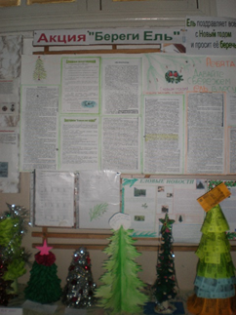

Эколого-биологическая неделя «Законы Коммонера»

Девиз: Каждый в ответе за то, что происходит на планете

План мероприятий экологической недели:

Мероприятие | Ответственные | Срок, место проведения
Составление презентаций  - За все надо платить (8кл)  - Природа знает лучше (9кл)  - Все нужно где-то использовать (10 кл)  - Ничто не дается даром (11кл) | 8 -11 класс | Защита  законов Коммонера на конференции  (актовый зал школы)
Конкурс рисунков по теме «В некотором царстве, экологическом государстве…» (акции, призывающие к охране природы) | - 4 кл. | Выставка в рекреации
Конкурс поделок  «Вторичное сырье на службе человека» (как можно продлить жизнь ненужным вещам) | 1-11кл. | Выставка в рекреации
Интеллектуальная олимпиада  «Знатоки родного края» | - 4кл.  5-7кл. | После уроков,  каб. географии
Туристический поход  «Лесная уборка» | 1-11кл. с привлечением родителей | -
Интеллектуальная игра «Дары Тундры» | Участники 5,6,7 класс | Учитель литературы, биологии
Конференция  «Земля наш общий дом» | 5-11кл. | Защита презентаций

План проведения экологической конференции
«Давайте соблюдать законы Коммонера»

(авторы – учитель экологии, биологии, химии Сидорова Тамара Григорьевна, учитель географии – Хатанзейская Ирина Николаевна, учитель информатики – Хатанзейская Людмила Олеговна)

Актуальность темы:

Указом Президента России 2017 год объявлен годом экологии. Между тем, напомним, 4 года назад, в 2013- м, мы уже проводили Год охраны окружающей среды. И это говорит о том, как минимум, что проблем в этом направлении у нас предостаточно, за один год все не решить. А как максимум – о необходимости переосмыслить причины возникновения этих проблем, привлечь к ним внимание широкой общественности. Ведь в нашей стране, самой большой в мире по территории, есть как зоны экологического бедствия, чрезвычайно загрязненные всевозможными ядовитыми отходами, так и громадные пространства, почти не тронутые цивилизацией.
Бывшая долгое время труднодоступной и малонаселенной, Арктика в последние несколько десятилетий стала местом интенсивной и разнообразной деятельности человека. Человека привлекают богатство Крайнего Севера энергетическими, минеральными и биологическими ресурсами. Интенсивное освоение богатств Севера, к сожалению, в большинстве случаев ведется методами и приемами, далекими от рациональных и приводит к крупным, порой необратимым нарушениям легко ранимой арктической природы. Вследствие общего дефицита тепла наблюдается низкое разнообразие видов в растительном и животном мирах Арктики. Здесь каждый из них генетически и экологически уникален, его потеря невосполнима, и при его утрате замены ему может не найтись. Такие обстоятельства, как особая уязвимость тундровых экосистем, их низкий потенциал самовосстановления после нарушений и относительно небольшая площадь всей тундровой зоны заставляют нас работать на опережение, повышая экологическую культуру граждан, привлекая внимание людей к той красоте, которую все мы обязаны сохранить для наших потомков.
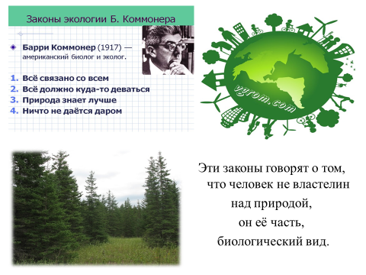
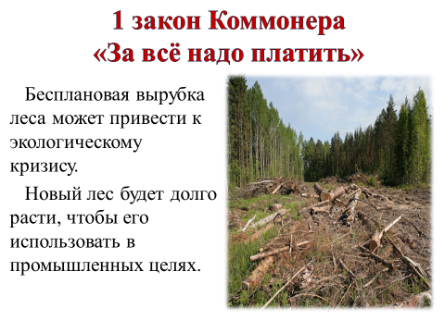

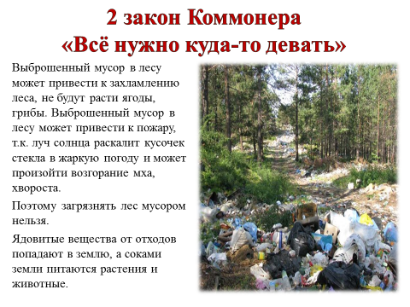
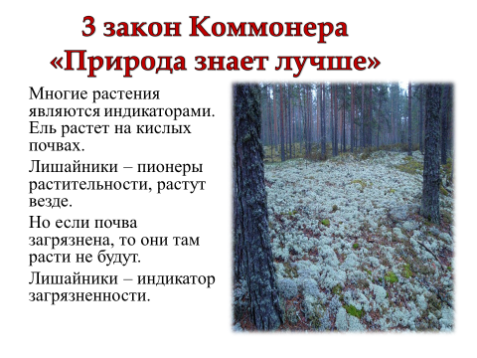

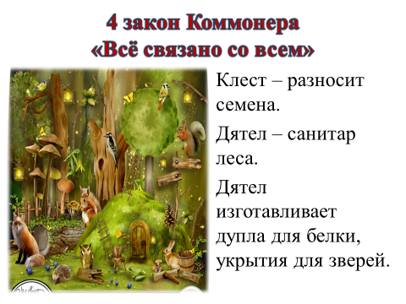
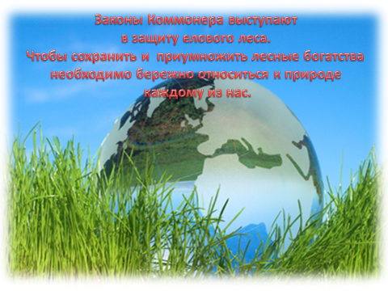
Конкурс поделок «Вторичное сырье на службе человека»
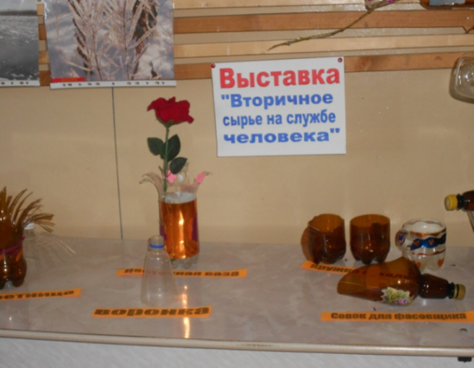

Конкурс рисунков «В некотором царстве, в экологическом государстве…»

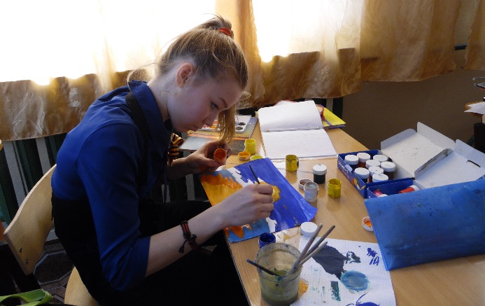

С целью активизации работы классных руководителей по совершенствованию традиционных и инновационных форм и методов организации и проведения классных часов, в период экологической недели организуется проведение открытых внеклассных мероприятий.

Сценарий интеллектуальной игры «Дары тундры»
для обучающихся 5-7 классов
Цель: Развитие экологической и поэтической культуры школьников
Задачи:
- Привитие любви и красоты к родному краю
- Расширение кругозора учащихся
- Поддержка одаренных детей (чтецы стихотворений о природе)
- Выявление эрудитов, интеллектуалов, знатоков природы
Ведущий: Наша викторина – это турнир знатоков. Турнир, на котором собираются короли науки и принцессы знаний. Турнир, где блещут не остроконечные клинки, а остроумные решения еще более остроумных задач, где соперник поражает не пистолетным выстрелом и не в рукопашной схватке, а метким ответом на каверзный вопрос. Победа в нашем турнире обеспечена тем, кто умеет внимательно слушать и смотреть телевизионные передачи о природе. Наш турнир для тех, кто любопытен и любознателен!
Все интересное впереди, а теперь рекламная пауза! (на сцене чтец):

Морошка
Маленькие бусы янтаря растворились в отблесках болот. Они будто манят меня вдаль и зовут отправиться в поход. И когда лежит она в руке, будто маленькое солнце обжигает. Может быть, она и у него маленькую долю забирает… Эх, морошка, вот бы мне сейчас превратиться в это солнце на ладони. Обожгла бы руку я тому, кто меня зачем-то тронет…
Итак, начинаем! За каждый верный ответ вы получаете жетон.
Первый раунд «Ягоды тундры».
- Как по-научному называют водянику черную? (шикша)
- В каких ягодах много витамина С (более 85%)? (клюква, морошка)
- Какую ягоду по коми называют «сэтэр»? (смородина)
- Какие ягоды богаты витамином А, улучшают зрение? (черника)
- Какие ягоды обладают сильным мочегонным действием? (брусника, морошка)
- Сироп каких ягод рекламируют гипертоникам? (жимолость, клюква)
- Какие вы знаете противоцинготные ягоды? (шиповник, клюква, морошка)
- К какому семейству относят голубику, чернику, бруснику? (брусничные)

За морошкой
По тропинке,
по дорожке,
Собирать идем морошку.
У речушек,
у озер
выткан розовый узор.
Этих спелых, вкусных ягод
Нам не съесть, наверно, за год.
Брызжет, брызжет алый сок.
Две морошки – в туесок,
Ну, а третью, эх, народ,
Собираем прямо в рот.
(Алексей Пичков)
Брусничный ковер
Брусника ковром устилает весь лес, И лес для меня постепенно исчез. И вижу я только брусничный ковер, И радует сердце природный простор. Хочу всю бруснику с собою забрать Из ягод ковер прямо дома соткать… Но нет, оставайся брусника в лесу, Я ягод немножко домой принесу. Сварю я варенье, и зимним деньком, Я вспомню, как лес укрывался ковром.

Голубика
Вдруг, из - по кусточку, глянули глаза, сами голубые словно бирюза! Это голубика смотрит снизу-вверх, может быть, и рвать ее - это просто грех? И рука не тянется ягоду сорвать, может она хочет что-то рассказать? Ладно, не пугайтесь, милые глаза, пусть сияет вечно ваша бирюза!
Черничные бусы
Черничные бусы лежат под ногами, ты бусинки эти бери вместе с нами, Черники лукошко из леса – домой, и всем витаминчиков хватит зимой! Ты ягоду эту в морозе храни, морозом продлишь витаминные дни! Ведь бусы черники глаза защитят, и зоркость твою на всю жизнь сохранят!
2 раунд «Деревья лесотундры»
- К какому семейству относят растения морошку, рябину, шиповник? (к розовоцветным)
- Плоды какого растения используют при расстройстве кишечника? (черемухи)
- На каком хвойном кустарнике ягоды растут? (можжевельник)
- Как по - другому называют хвойные растения? (голосеменные)
- Какое голосеменное растение, «родственница» ели, изображено на флаге п. Харуты? (лиственница)
- Говорят береза добрая подруга ели. Почему? (Береза нужна ели. Ель на голом месте мерзнет)
- Сосны образуют сосновый бор, березы - березовые рощи, осины - осинники, пихты - пихтач, а как будет называться место, где растут ели? (Ельник)
- Какова особенность произрастания ели на Крайнем Севере? (Корни располагаются поверхностно, не уходя далеко в почву, т.к. мерзлота)
- Как в лесу по ели можно узнать стороны горизонта? (На северной части ствола дерева – мхи и лишайники, на южной - ветки).
- Это дерево произрастает в лесотундре, из него изготовляют бумагу, скрипку, канифоль (ель)
- Южное растение лаванду широко применяют против моли. А какое растение нашей тундры обладает такими же свойствами? (багульник)

Северная рябина
Рябина может и не редкость, Для леса Севера, друзья, Но мы гордимся ею сильно, И это точно уж не зря!
Весной и летом долгожданным Подарит нам она тенек. Цветеньем кистей лес украсит, Придаст веселый огонек!
Потом она заплодоносит, Красивых ягодок узор, А перед тем как листья сбросит, Раскрасит лес до самых гор!
Зимой, же, кисти ягод красных Прокормят птиц наших прекрасных Рябины ягодки горят, Для ярких грудок снегирят!

Легенда о сосне и ели
Царицы Северного леса - сосна и ель были всегда, И как звучит о них легенда: мы вспоминаем иногда. Давным-давно, деревья эти были листвой наделены. Зеленой кроной шелестели, и были ею не бедны. Тут наступила осень злая, и листья сбросить уж пора, Но загордились вдруг деревья, сосне и ели – всё жара! Зима пожаловала в гости – сосна и ель всё ждут тепла Зима решила не скупиться, морозу больше поддала! И тут не выдержали листья…Свернулись туго в трубочки, И превратились все листочки в колючие иголочки! Сосна и ель потом дождались весны, и летнего тепла, Но распрямить свои листочки уже не смогут никогда! Так и остались две царицы своею гордостью сильны, И сохранить их стойкость миру - мы всеми силами должны!

Карликовая береза
Чтобы прижиться в нашем лесу, Береза меняла былую красу. Низким росточком стала она, Но также красива, и также стройна!
Может березка и стала ты маленькая, Вот от того и зовут тебя карликовая, Но титул тебе не дадим мы простой! Будешь – принцессой, земли нам родной.

3 раунд «Животные Арктики»
- Назовите обитателей Баренцева моря? (фитопланктон, зоопланктон, моллюски, морская звезда, медузы, морские ежи, рыбы - камбала, треска, сельдь, пикша)
- Назовите обитателей птичьих базаров (кайры, чайки, гагары, тупики)
- Какие млекопитающие живут на льдах Арктики? (морж, белый медведь, нерпа, морской котик)
- Какие приспособления у животных, обитающих в суровых северных условиях? (густой мех, толстый слой жира, жировая клетчатка, покровительственная окраска)
- Каких птиц тундры вы знаете (куропатка, утки, гуси, казарка, кречет, полярная сова)
Ведущий подводит итоги викторины и читает заключительное стихотворение:
Не, знаю, может кто-то скажет: «Природа Севера бедна!» Но пусть мне тот рукой укажет, чем же она обделена? Озера, реки, сопки, горы, родные Севера просторы, Полны животных, рыб и птиц, и не видать земли границ! Здесь шире небо, выше звезды И лишь о том все наши грезы, чтоб не растаяли как дым Озера, реки, сопки, горы … Природу вместе сохраним и защитим ее просторы!

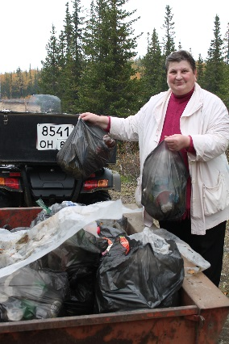
Многие мероприятия экологической направленности стали традиционными в школе: акции по озеленению школьного двора, посадка деревьев, трудовые и экологические десанты по уборке территории школы и поселка, участие в акциях «Аллея победы», «Чистый лес», День земли.
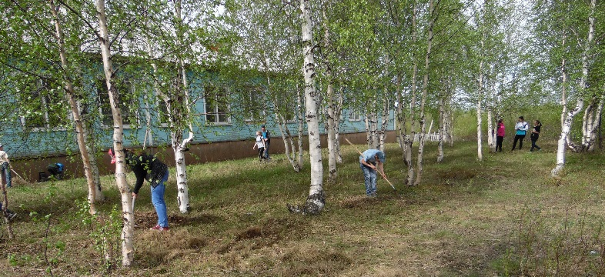

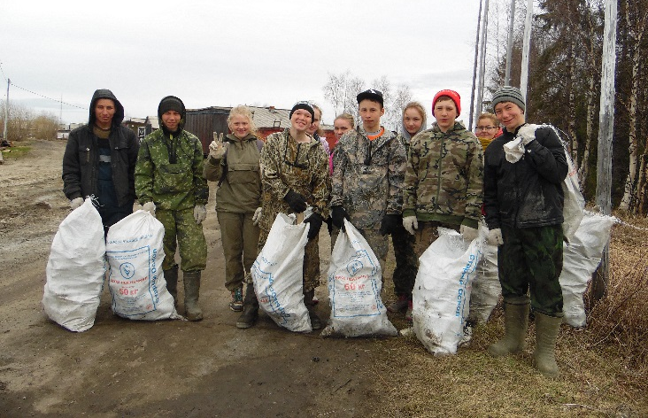
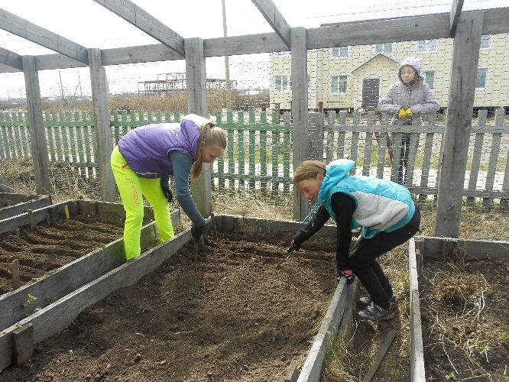

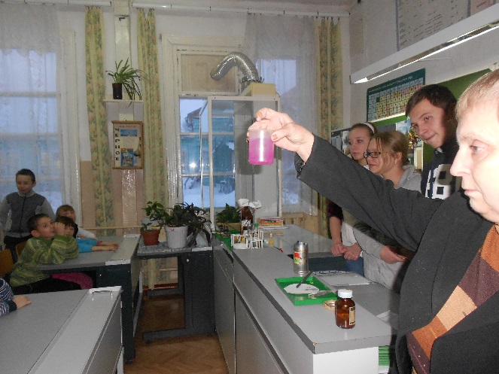
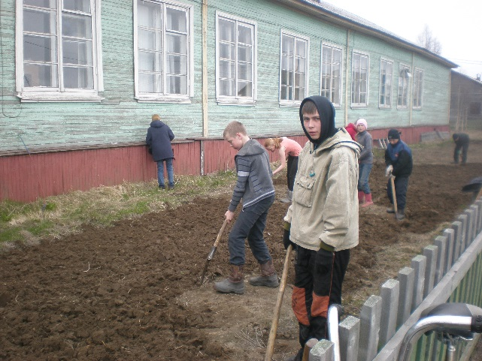
В школе работают кружок «Юный эколог». Обучающиеся занимаются волонтерской работой: уход и посадка за комнатными растениями, посадка цветов на пришкольном участке. В практико-исследовательской деятельности школьники развивают трудолюбие, волю, они становятся более самостоятельными, ответственными, инициативными, развивают кругозор, повышают эрудицию. Обучающиеся школы выступают с исследовательскими работами по экологии, биологии в школе и в г. Нарьян-Маре.
Актуальность экологического воспитания подрастающего поколения не вызывает сомнений. Только экологически грамотный и сознательный человек, занимающий активную природосберегающую позицию, в состоянии сохранить природу. С этой целью воспитательная работа школы направлена на привитие ученикам познавательного интереса к окружающему миру, воспитание в них чувства ответственности за результаты собственной деятельности, видения красоты вокруг себя, любви к природе.
Вся деятельность в комплексе позволила учащимся, родителям и общественности осознать значимость экологического образования и воспитания, вызвала интерес к научно – исследовательской и другой творческой работе. Поэтому можно смело сказать, что реализация программы идет успешно.

